相片檢查
當施工單位已經將照片上傳至系統，監造廠商即可繼去檢查是否符合規定，如果確定該相片符合查驗點規定，監造可以在相片點選 “已檢視”並填寫意見
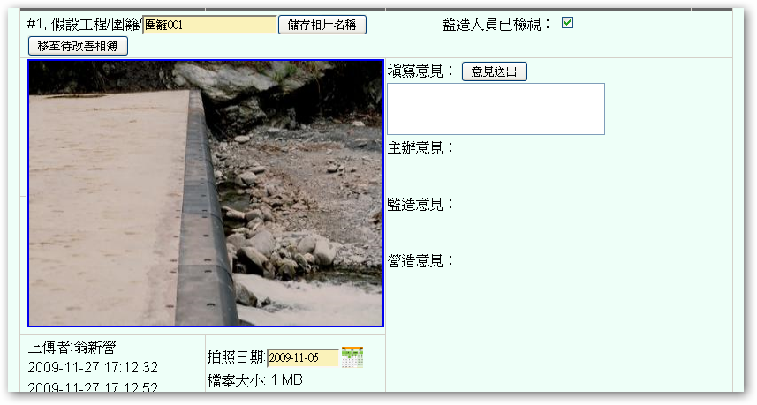

如果該照片不符合規定，可以點選“移至改善相簿”刪除
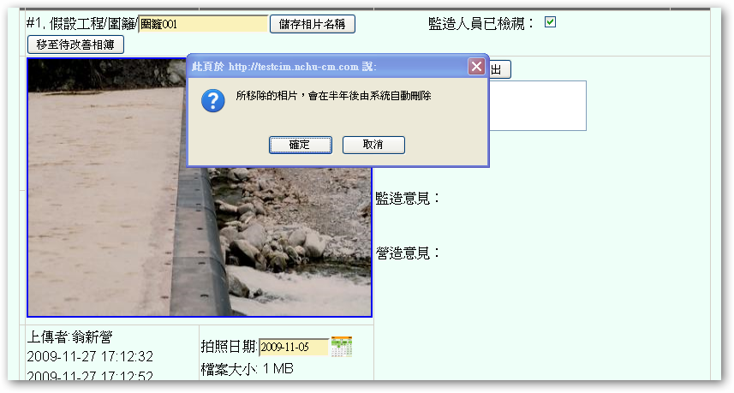

並請施工單位改善後再上傳相片
